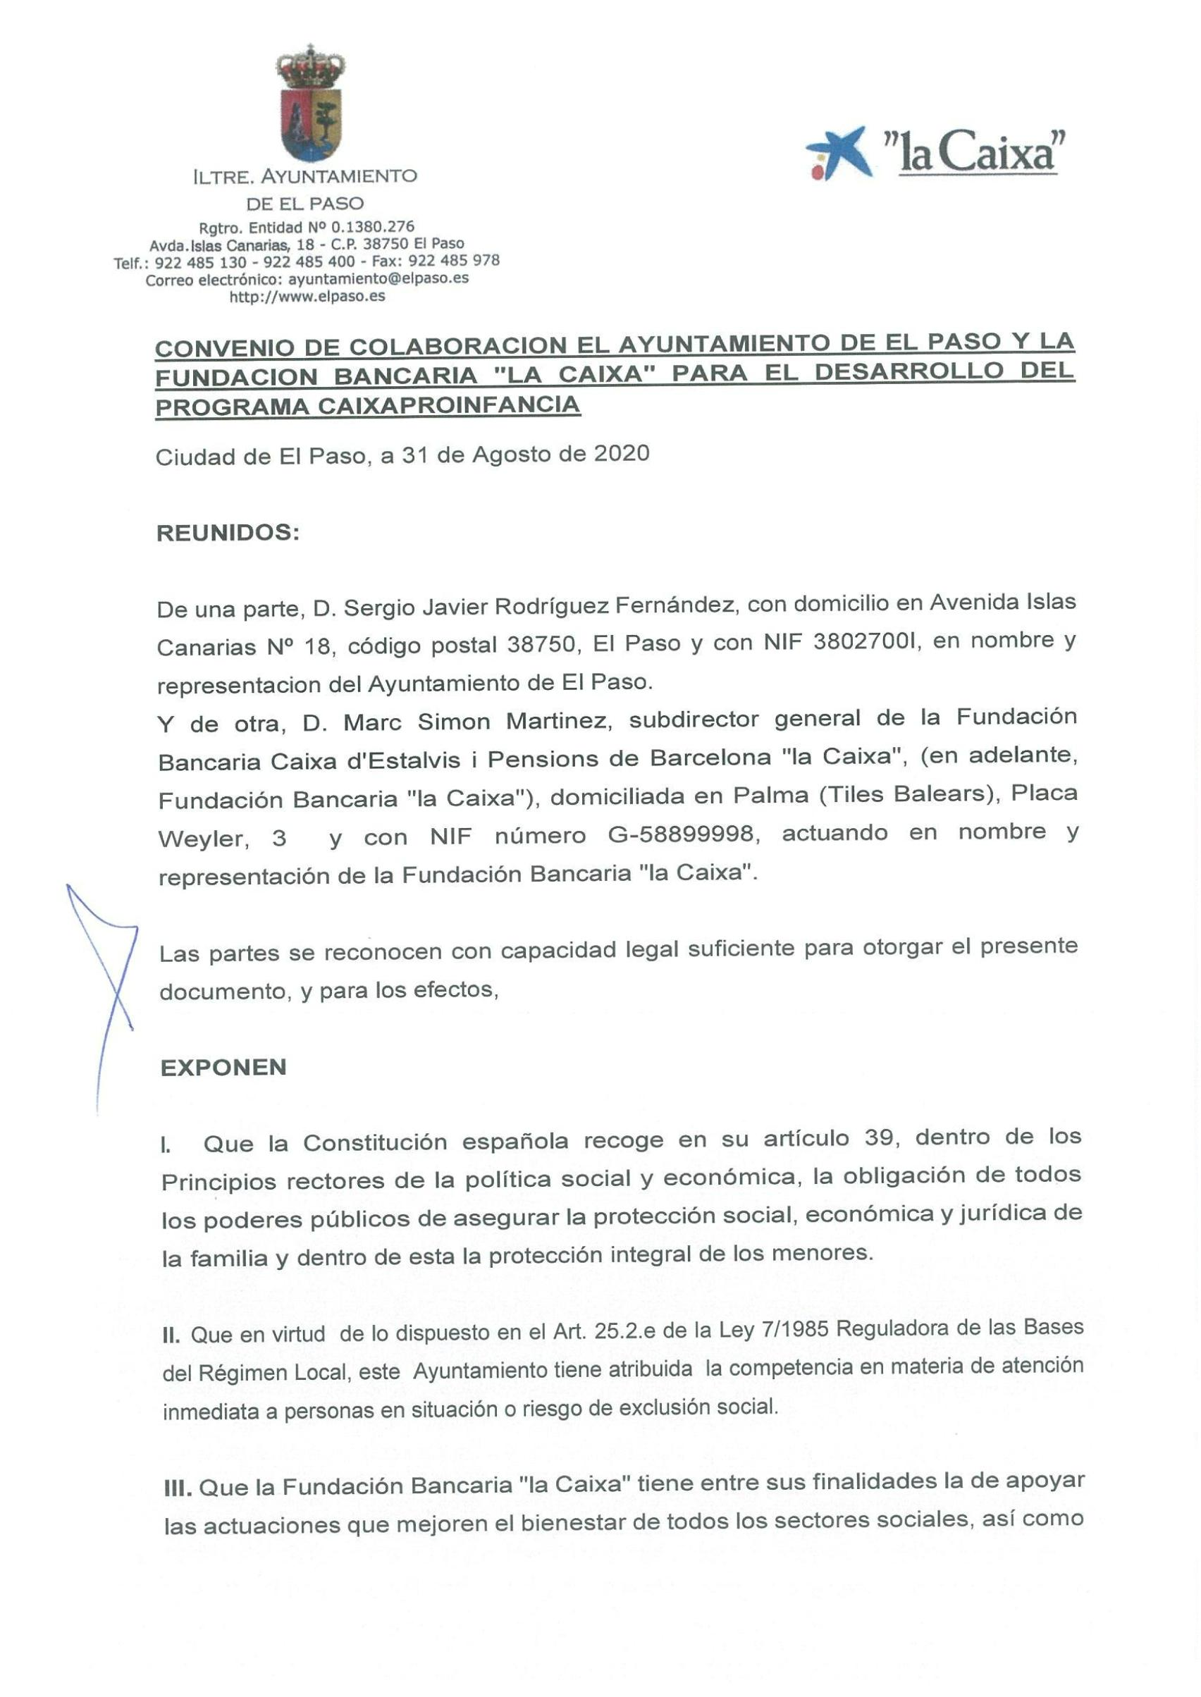
CONVENIO
Número: 14/2020 Fecha: 09-09-2020
Firmado por:
SELLO ELECTRONICO AYUNTAMIENTO DE EL PASO - Firma Externa
Fecha: 09-09-2020 09:31:21
Código Seguro de Verificación (CSV): D5A3B768BC88FEC2980C70122A97F29A
Comprobación CSV: https://sede.elpaso.es//publico/documento/D5A3B768BC88FEC2980C70122A97F29A
Fecha de sellado electrónico: 02-08-2021 13:20:09 _{Ver sello}
- 1/8 -
Fecha de emisión de esta copia: 18-01-2022 11:38:23

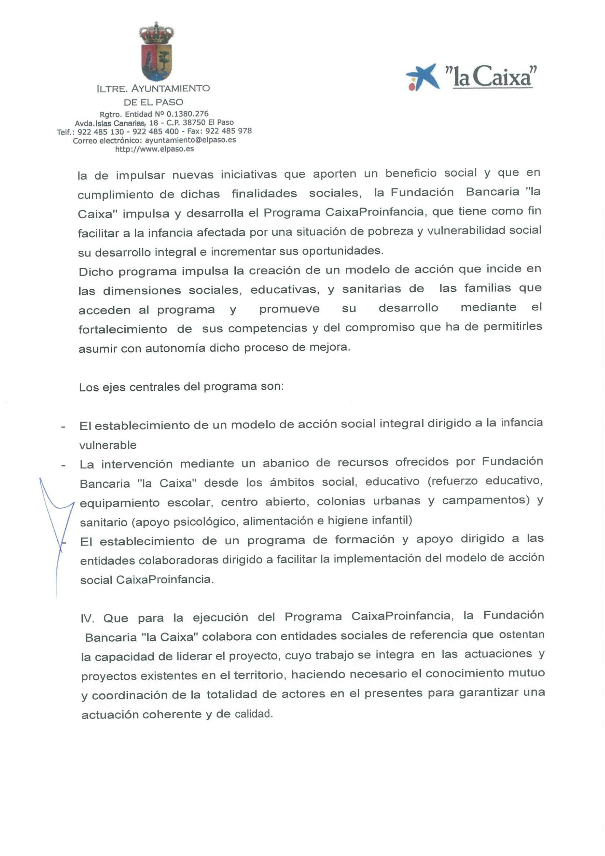
Firmado por:
SELLO ELECTRONICO AYUNTAMIENTO DE EL PASO - Firma Externa
Fecha: 09-09-2020 09:31:21
Código Seguro de Verificación (CSV): D5A3B768BC88FEC2980C70122A97F29A
Comprobación CSV: https://sede.elpaso.es//publico/documento/D5A3B768BC88FEC2980C70122A97F29A
Fecha de sellado electrónico: 02-08-2021 13:20:09
- 2/8 -
Fecha de emisión de esta copia: 18-01-2022 11:38:23

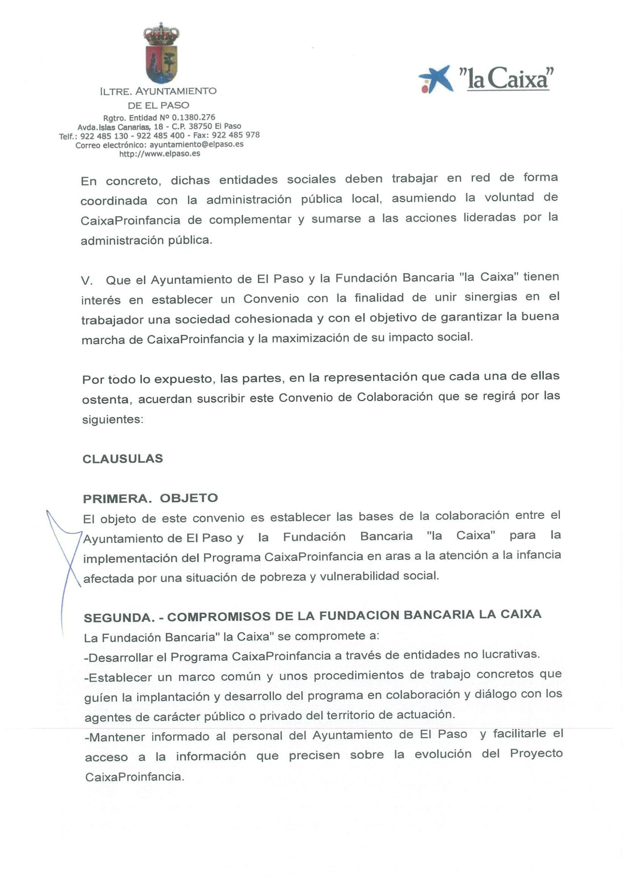
Firmado por:
SELLO ELECTRONICO AYUNTAMIENTO DE EL PASO - Firma Externa
Fecha: 09-09-2020 09:31:21
Código Seguro de Verificación (CSV): D5A3B768BC88FEC2980C70122A97F29A
Comprobación CSV: https://sede.elpaso.es//publico/documento/D5A3B768BC88FEC2980C70122A97F29A
Fecha de sellado electrónico: 02-08-2021 13:20:09
- 3/8 -
Fecha de emisión de esta copia: 18-01-2022 11:38:23

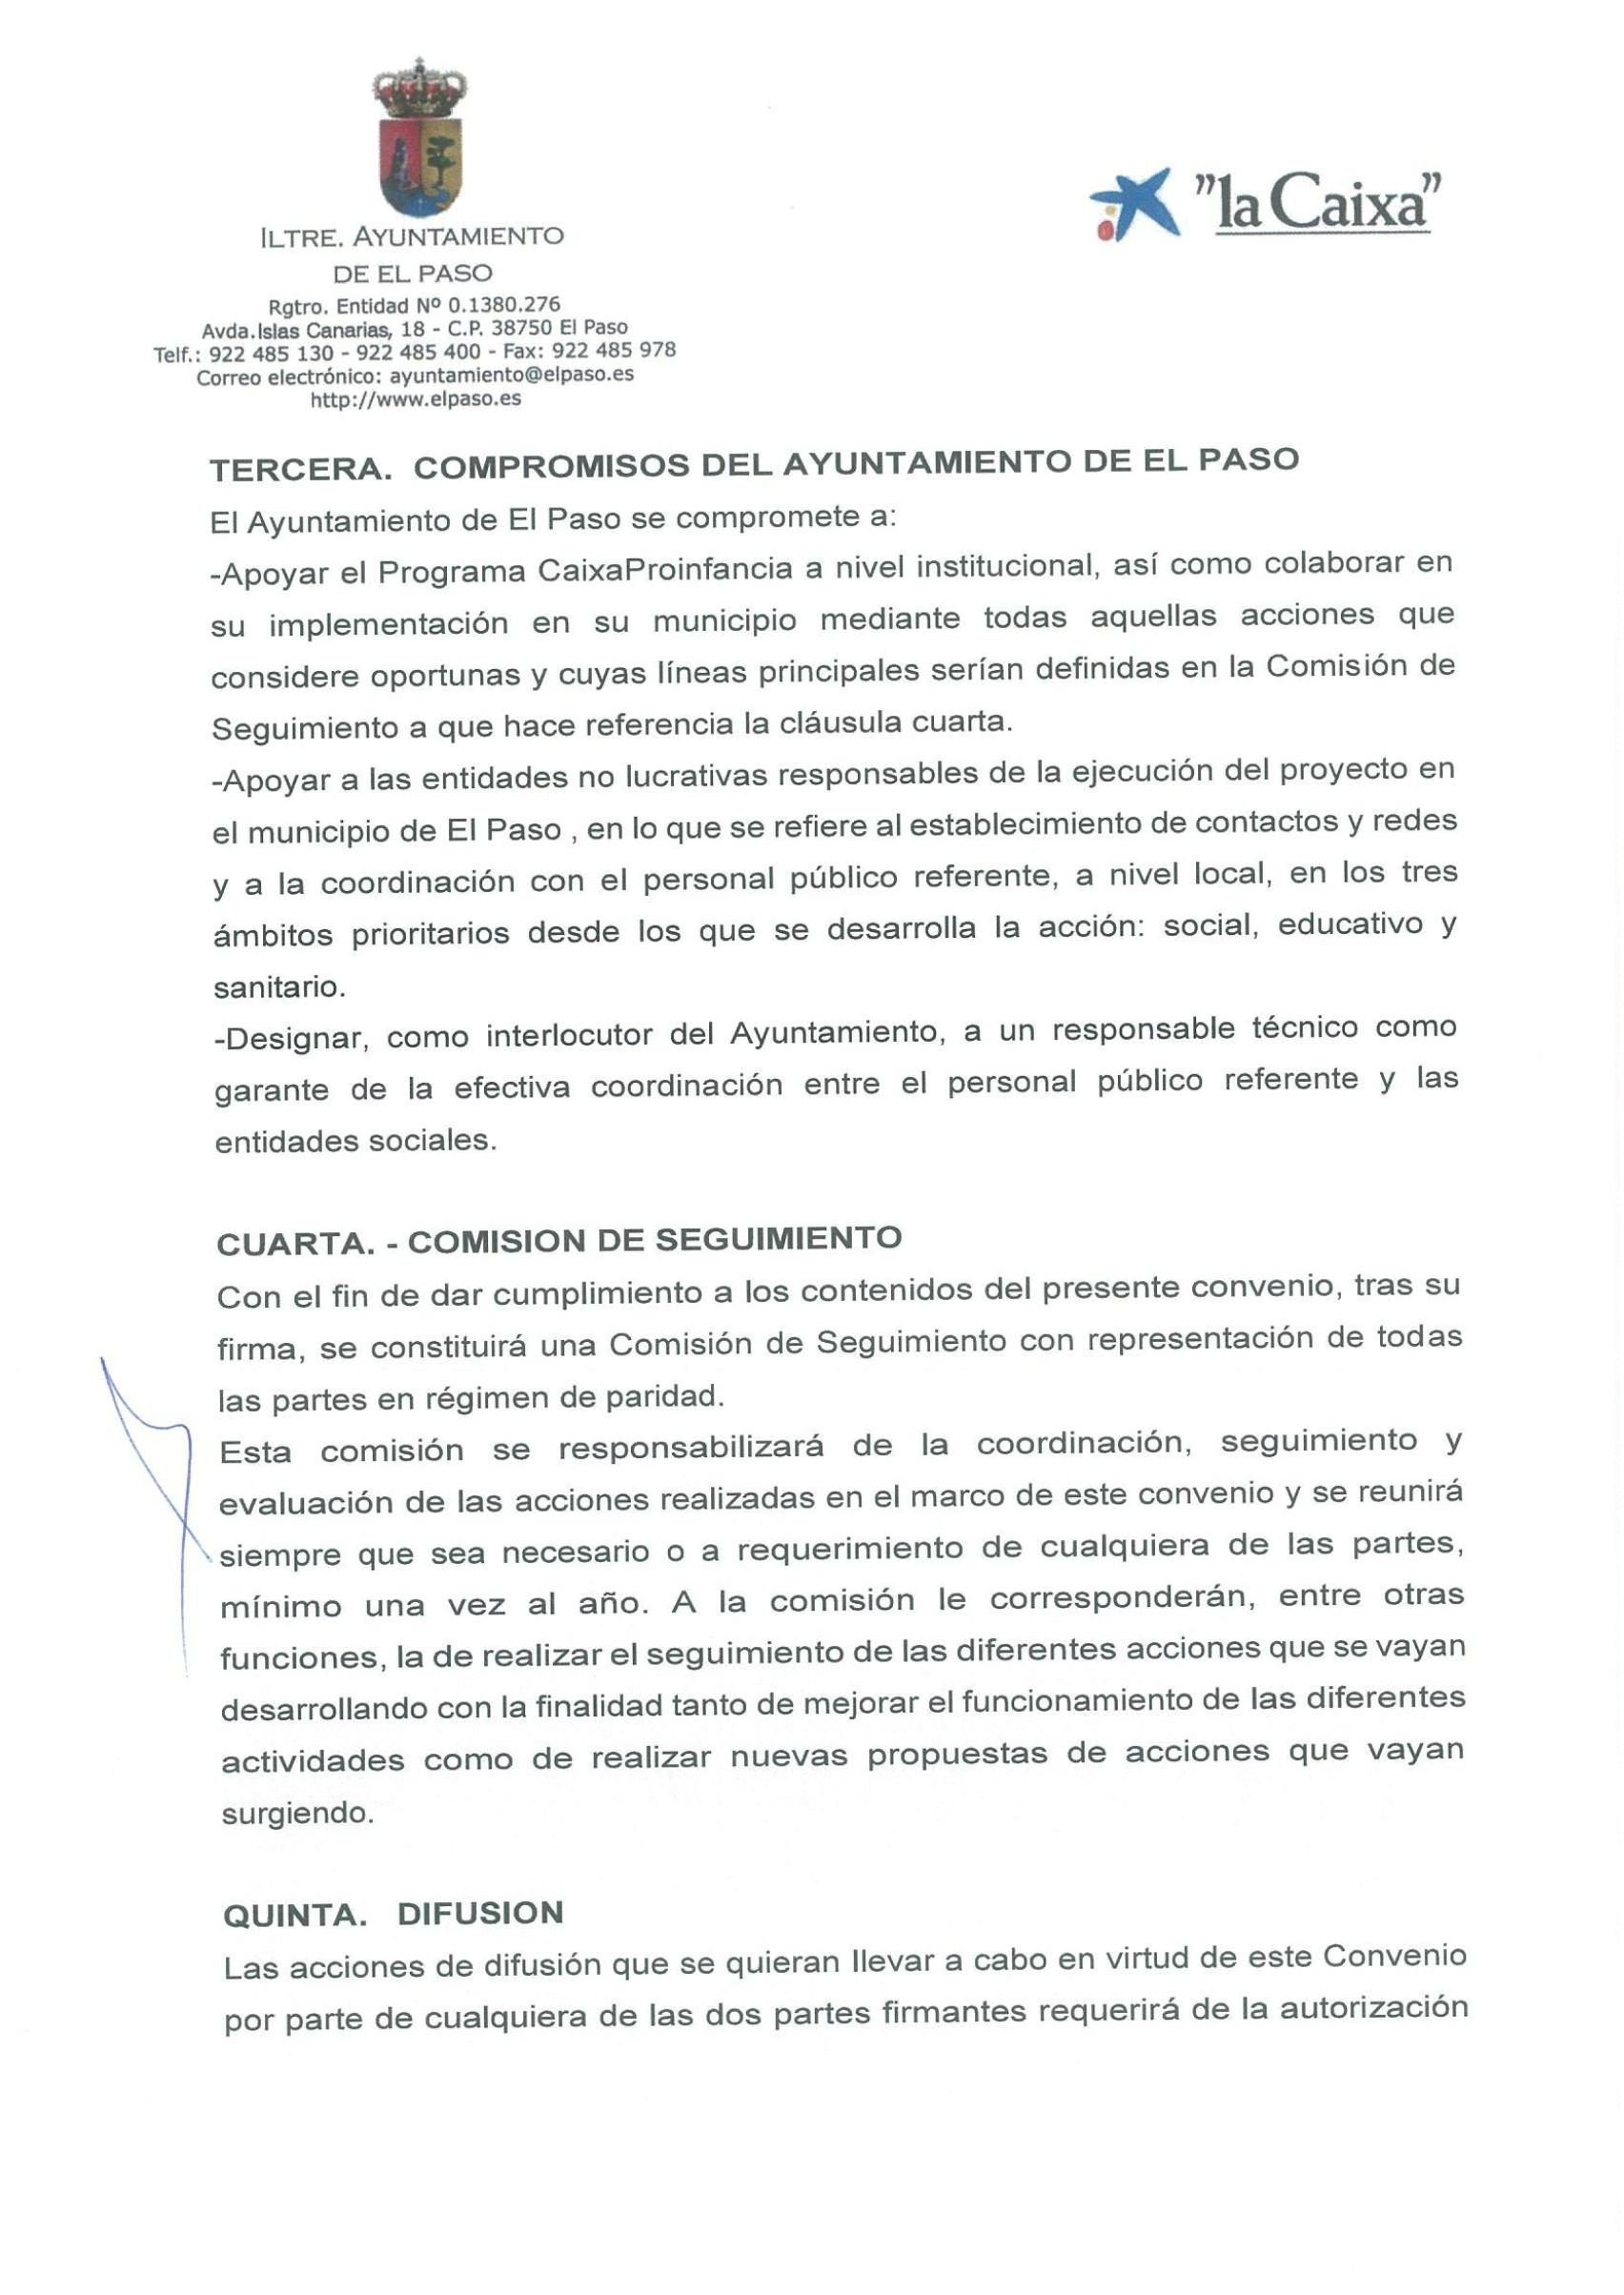
Firmado por:
SELLO ELECTRONICO AYUNTAMIENTO DE EL PASO - Firma Externa
Fecha: 09-09-2020 09:31:21
Código Seguro de Verificación (CSV): D5A3B768BC88FEC2980C70122A97F29A
Comprobación CSV: https://sede.elpaso.es//publico/documento/D5A3B768BC88FEC2980C70122A97F29A
Fecha de sellado electrónico: 02-08-2021 13:20:09
- 4/8 -
Fecha de emisión de esta copia: 18-01-2022 11:38:23

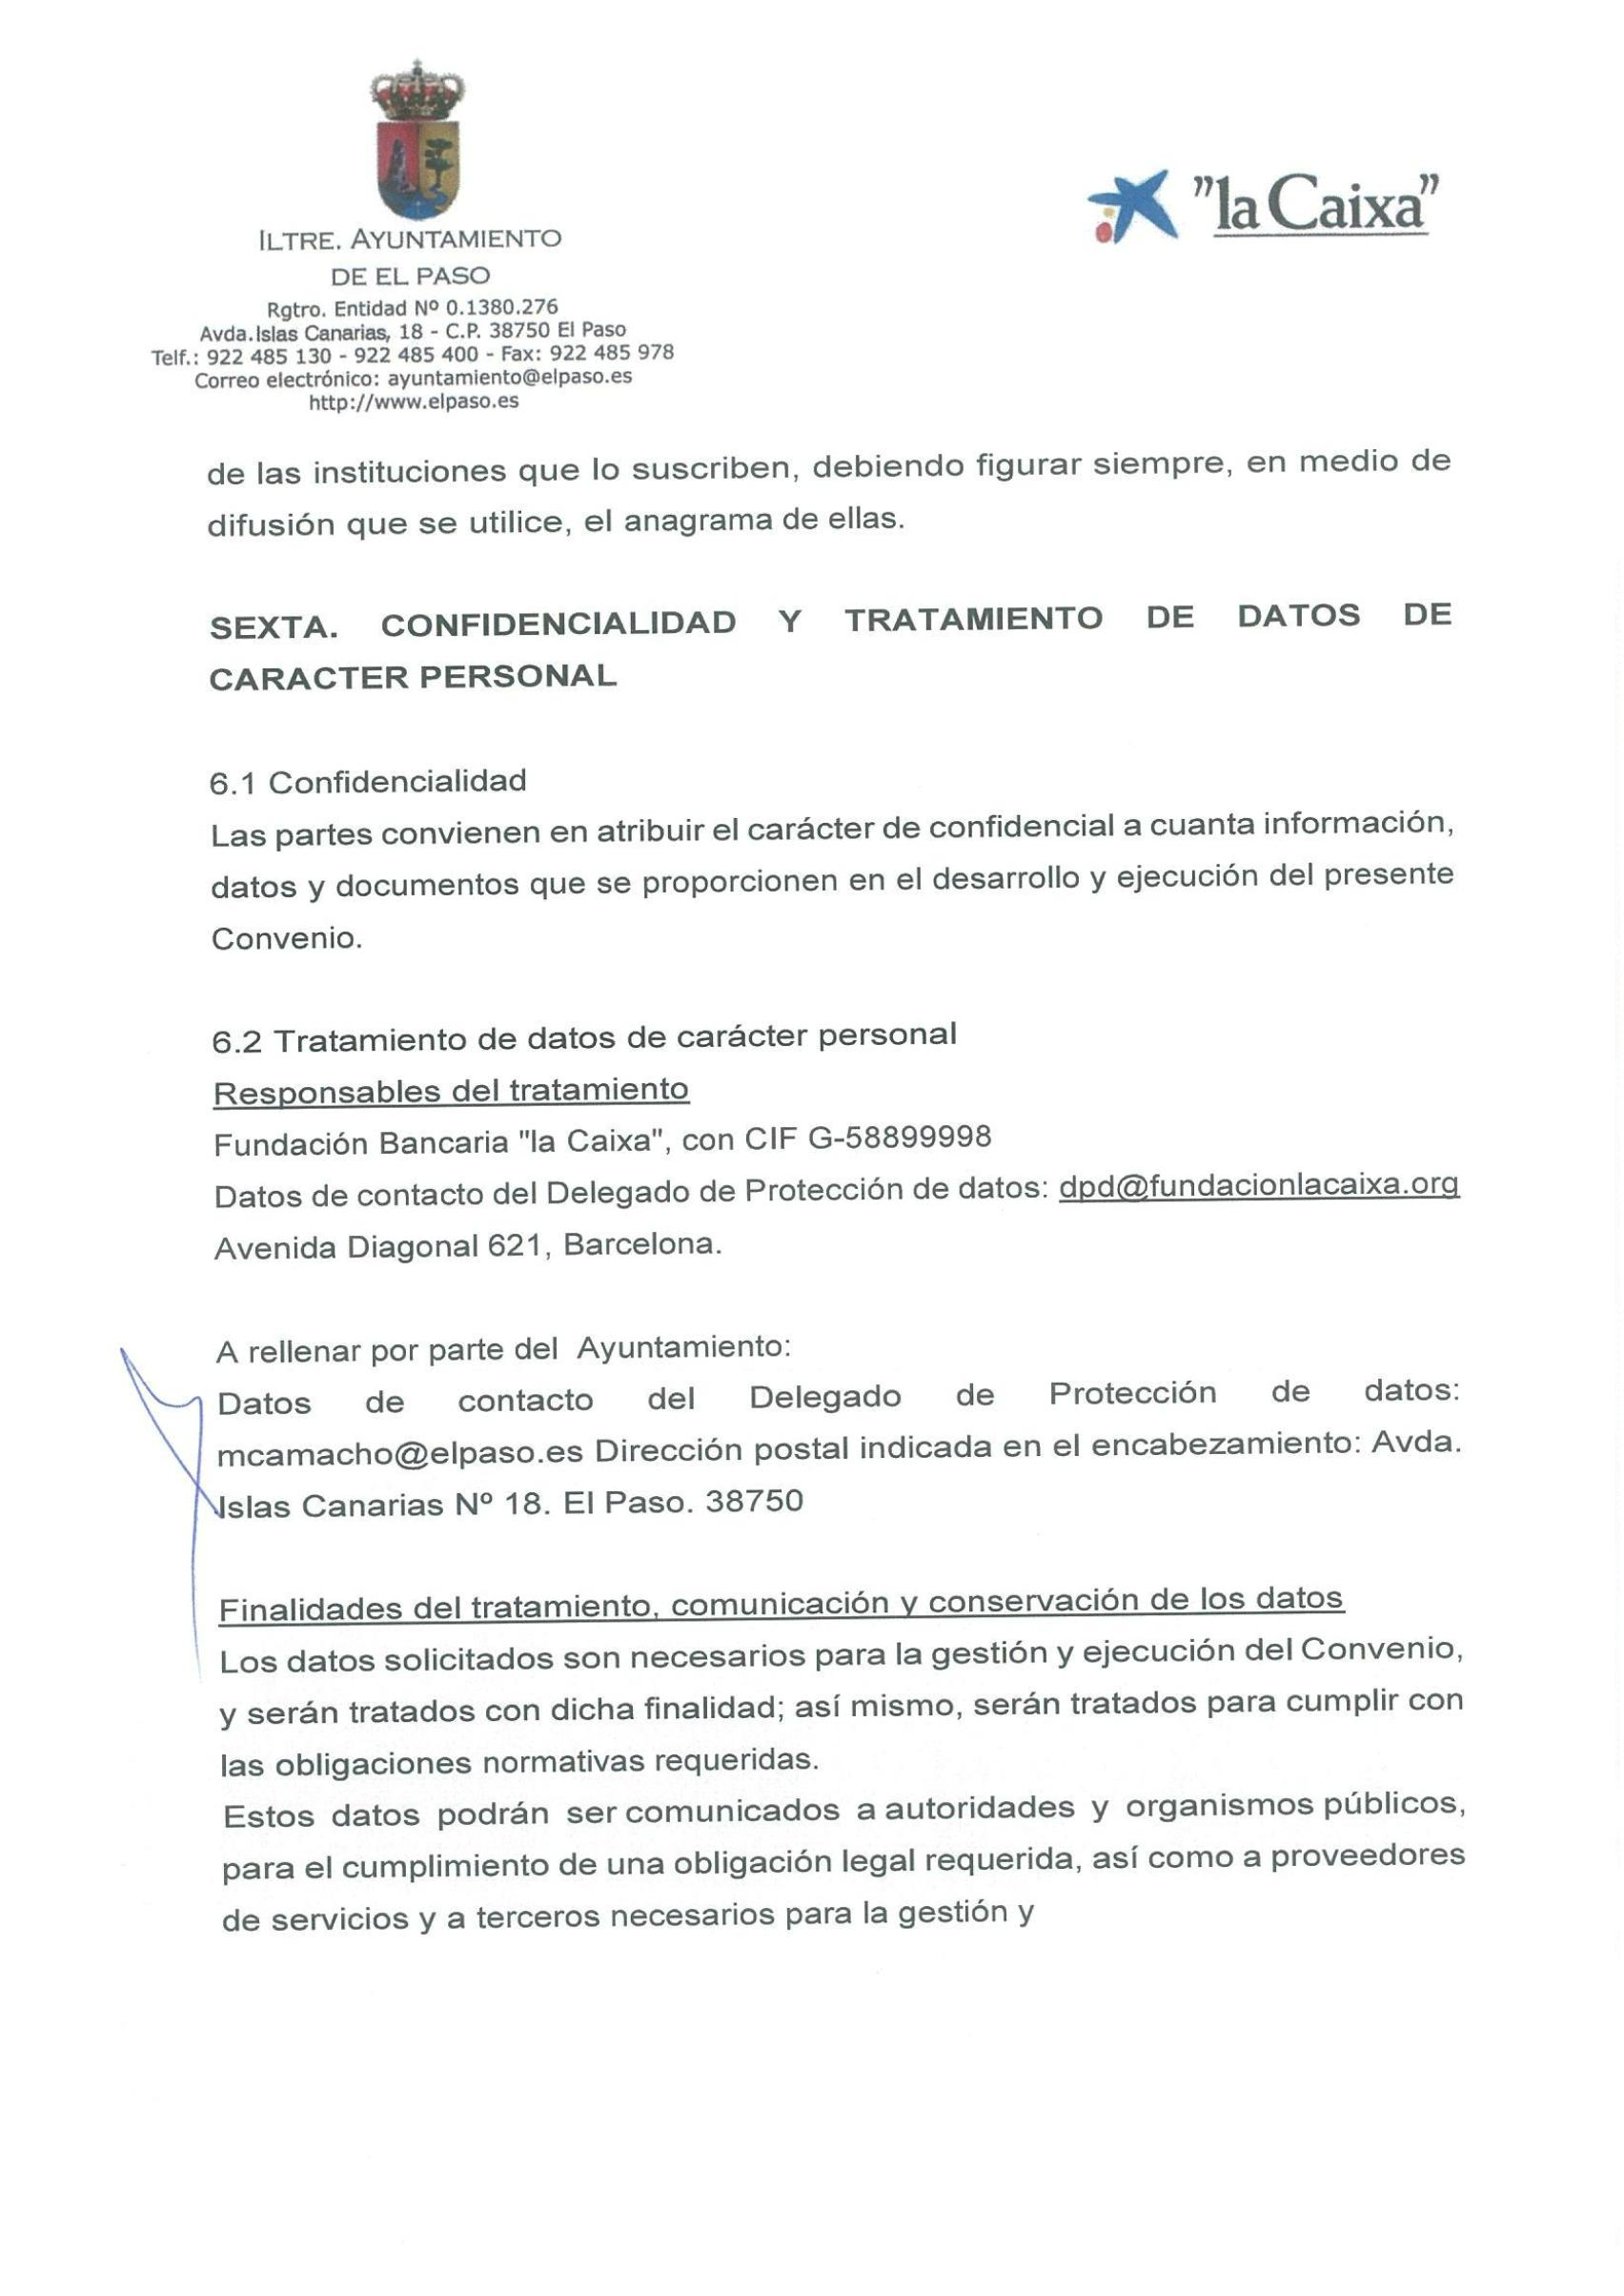
Firmado por:
SELLO ELECTRONICO AYUNTAMIENTO DE EL PASO - Firma Externa
Fecha: 09-09-2020 09:31:21
Código Seguro de Verificación (CSV): D5A3B768BC88FEC2980C70122A97F29A
Comprobación CSV: https://sede.elpaso.es//publico/documento/D5A3B768BC88FEC2980C70122A97F29A
Fecha de sellado electrónico: 02-08-2021 13:20:09
- 5/8 -
Fecha de emisión de esta copia: 18-01-2022 11:38:23

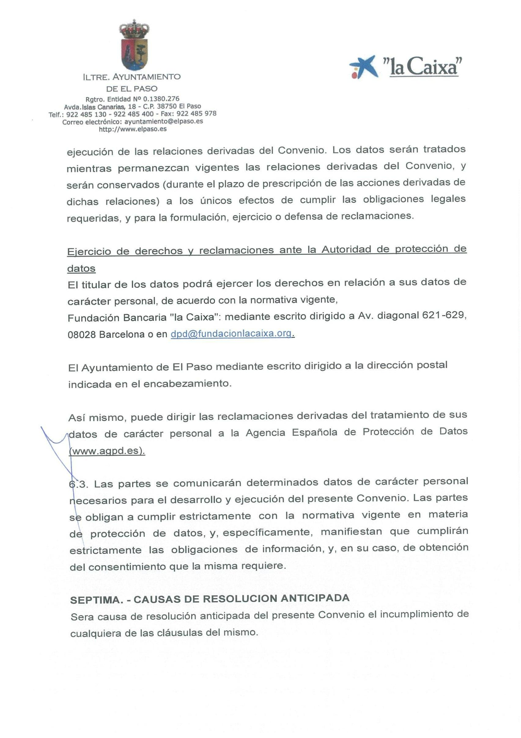
Firmado por:
SELLO ELECTRONICO AYUNTAMIENTO DE EL PASO - Firma Externa
Fecha: 09-09-2020 09:31:21
Código Seguro de Verificación (CSV): D5A3B768BC88FEC2980C70122A97F29A
Comprobación CSV: https://sede.elpaso.es//publico/documento/D5A3B768BC88FEC2980C70122A97F29A
Fecha de sellado electrónico: 02-08-2021 13:20:09
- 6/8 -
Fecha de emisión de esta copia: 18-01-2022 11:38:23

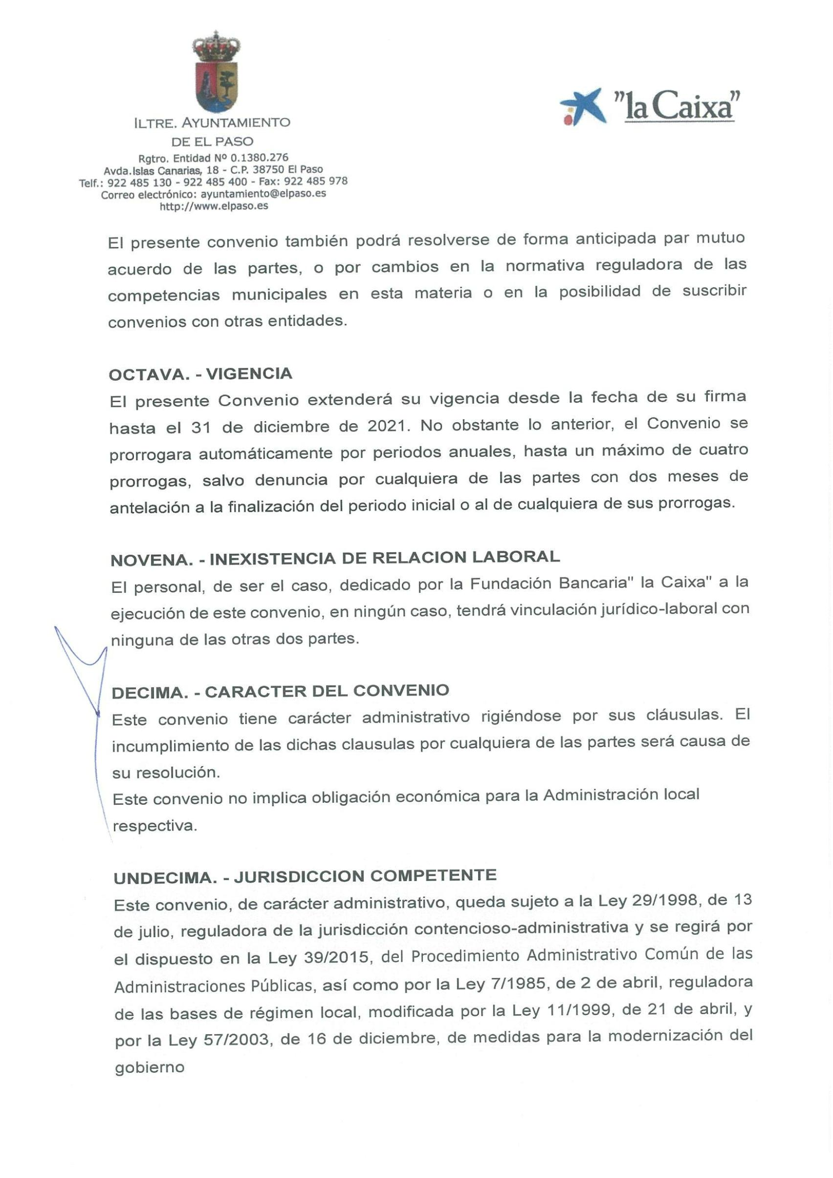
Firmado por:
SELLO ELECTRONICO AYUNTAMIENTO DE EL PASO - Firma Externa
Fecha: 09-09-2020 09:31:21
Código Seguro de Verificación (CSV): D5A3B768BC88FEC2980C70122A97F29A
Comprobación CSV: https://sede.elpaso.es//publico/documento/D5A3B768BC88FEC2980C70122A97F29A
Fecha de sellado electrónico: 02-08-2021 13:20:09
- 7/8 -
Fecha de emisión de esta copia: 18-01-2022 11:38:23

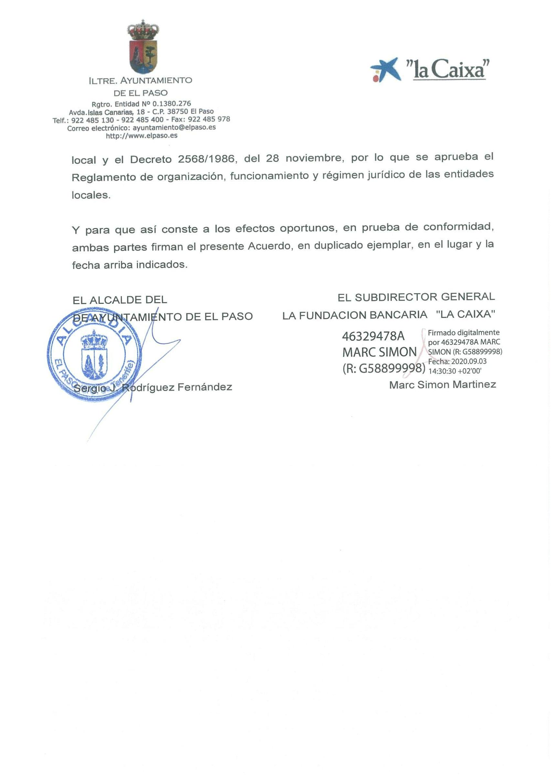
Firmado por:
SELLO ELECTRONICO AYUNTAMIENTO DE EL PASO - Firma Externa
Fecha: 09-09-2020 09:31:21
Código Seguro de Verificación (CSV): D5A3B768BC88FEC2980C70122A97F29A
Comprobación CSV: https://sede.elpaso.es//publico/documento/D5A3B768BC88FEC2980C70122A97F29A
Fecha de sellado electrónico: 02-08-2021 13:20:09
- 8/8 -
Fecha de emisión de esta copia: 18-01-2022 11:38:23

